ДВА МОРОЗА
Русская народная сказка
сказка о том, что работа может согреть намного лучше, чем самая теплая шуба...(в пересказе М.Л.Михайлова) (Илл. О.Гвоздевой)

Гуляли по чистому полю два Мороза, два родных брата, с ноги на ногу поскакивали, рукой об руку поколачивали. Говорит один Мороз другому:
— Братец Мороз — Багровый нос! Как бы нам позабавиться — людей поморозить?
Отвечает ему другой:
— Братец Мороз — Синий нос! Коль людей морозить — не по чистому нам полю гулять. Поле всё снегом занесло, все проезжие дороги замело: никто не пройдёт, не проедет. Побежим-ка лучше к чистому бору! Там хоть и меньше простору, да зато забавы будет больше. Всё нет-нет, да кто-нибудь и встретится по дороге.
Сказано — сделано. Побежали два Мороза, два родных брата, в чистый бор. Бегут, дорогой тешатся: с ноги на ногу попрыгивают, по ёлкам, по сосенкам пощёлкивают.
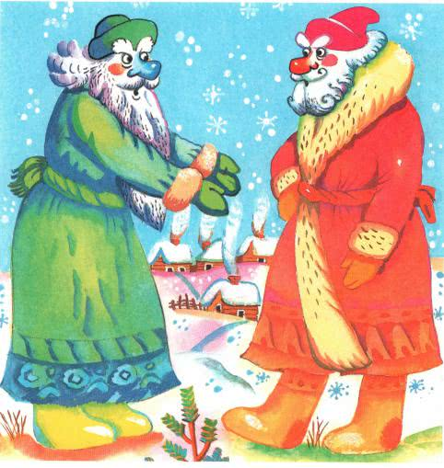 | Старый ельник трещит, молодой сосняк поскрипывает. По рыхлому ль снегу пробегут — кора ледяная; былинка ль из-под снегу выглядывает, — дунут, словно бисером её всю унижут.  Послышали они с одной стороны колокольчик, а с другой бубенчик: с колокольчиком барин едет, с бубенчиком — мужичок.

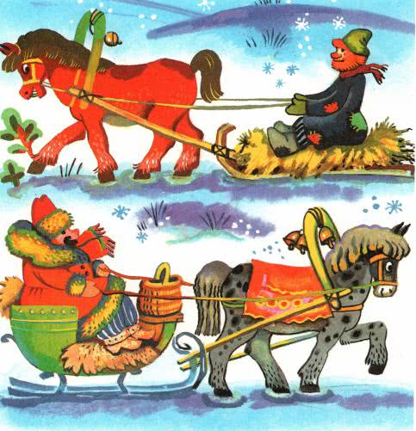

Стали Морозы судить да рядить, кому за кем бежать, кому кого морозить.
Мороз — Синий нос, как был помоложе, говорит:
— Мне бы лучше за мужичком погнаться. Его скорей дойму: полушубок старый, заплатанный, шапка вся в дырах, на ногах, кроме лаптишек, — ничего. Он же, никак, дрова рубить едет. А уж ты, братец, как посильнее меня, за барином беги. Видишь, на нём шуба медвежья, шапка лисья, сапоги волчьи. Где уж мне с ним! Не совладаю.

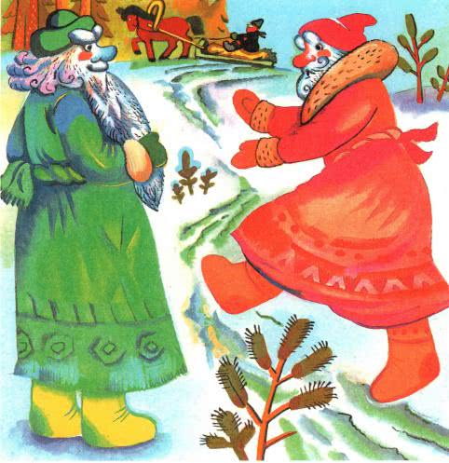 | Мороз — Багровый нос только подсмеивается.  — Молод ещё ты, — говорит, — братец!.. Ну, да уж быть по-твоему. Беги за мужичком, а я побегу за барином. Как сойдёмся под вечер, узнаем, кому была легка работа, кому тяжела. Прощай покамест!  — Прощай, братец!

Свистнули, щёлкнули, побежали.
Только солнышко закатилось, сошлись они опять на чистом поле. Спрашивают друг друга — что?
— То-то, я думаю, намаялся ты, братец, с барином-то, — говорит младший, — а толку, глядишь, не вышло никакого. Где его было пронять!
Старший посмеивается себе.
— Эх, — говорит, — братец Мороз — Синий нос, молод ты и прост! Я его так уважил, что он час будет греться — не отогреется.
— А как же шуба-то, да шапка-то, да сапоги-то?
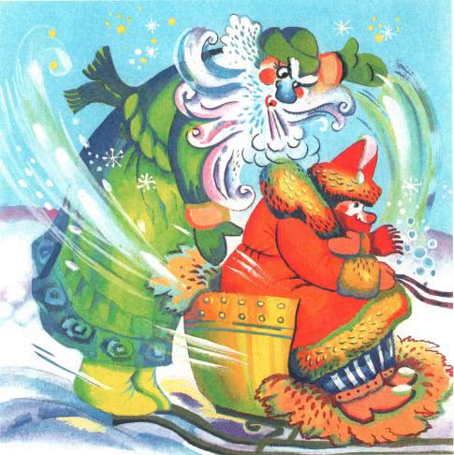

— Не помогли. Забрался я к нему и в шубу, и в шапку, и в сапоги, да как зачал знобить! Он-то ёжится, он-то жмётся да кутается; думает: дай-ка я ни одним суставом не шевельнусь, авось меня тут мороз не одолеет. Ан не тут-то было! Мне-то это и с руки. Как принялся я за него — чуть живого в городе из повозки выпустил! Ну, а ты что со своим мужичком сделал?
— Эх, братец Мороз — Багровый нос! Плохую ты со мной шутку сшутил, что вовремя не образумил. Думал — заморожу мужика, а вышло — он же отломал мне бока.
— Как так?
— Да вот как. Ехал он, сам ты видел, дрова рубить. Дорогой начал было я его пронимать, только он всё не робеет — ещё ругается: такой, говорит, сякой этот мороз. Совсем даже обидно стало; принялся я его ещё пуще щипать да колоть. Только ненадолго была мне эта забава. Приехал он на место, вылез из саней, принялся за топор. Я-то думаю: тут мне сломить его. Забрался к нему под полушубок, давай его язвить. А он-то топором машет, только щепки кругом летят. Стал даже пот его прошибать. Вижу: плохо — не усидеть мне под полушубком. Под конец инда пар от него повалил. Я прочь поскорее. Думаю: как быть? А мужик всё работает да работает. Чем бы зябнуть, а ему жарко стало. Гляжу: скидает с себя полушубок. Обрадовался я. «Погоди же, говорю, вот я тебе покажу себя!» Полушубок весь мокрёхонек. Я в него забрался, заморозил так, что он стал лубок лубком.

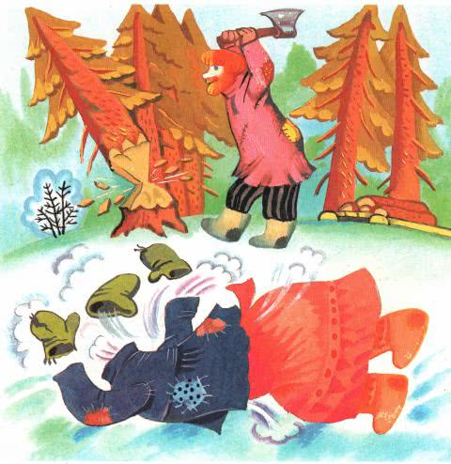 | Надевай-ка теперь, попробуй! Как покончил мужик своё дело да подошёл к полушубку, у меня и сердце взыграло: то-то потешусь! Посмотрел мужик и принялся меня ругать — все слова перебрал, что нет их хуже. «Ругайся, — думаю я себе, — ругайся! А меня всё не выживешь!» Так он бранью не удовольствовался — выбрал полено подлиннее да посучковатее, да как примется по полушубку бить! По полушубку бьёт, а меня всё ругает.
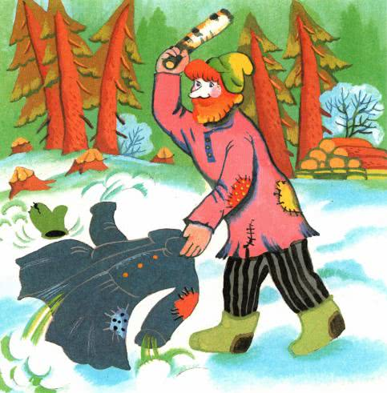 | Мне бы бежать поскорее, да уж больно я в шерсти-то завяз — выбраться не могу. А он-то колотит, он-то колотит! Насилу я ушёл. Думал, костей не соберу. До сих пор бока ноют. Закаялся я мужиков морозить.  — То-то!

